KLASA VII a i b

27.04.2020 i 28.04.2020
Temat: Zastosowanie jednostek objętości w rozwiązywaniu zadań

Zad. 4, str. 277
2,5 dm³ = 2 500 cm³ 1 dm³ = 1 000 cm³
300 mm³ = 0,3 cm³ 1 cm³ = 1 000 mm³

2 km³ = 2 000 000 000 m³
6 500 dm³ = 6,5 m³
500 000 cm³ = 0,5 m³

0,07 hl = 7 l
1 200 ml = 1,2 l
5 ml = 0,005 l

30 l = 3 000 cl
0,75 l = 75 cl
100 ml = 10 cl
0,1 hl = 1 000 cl

Zad. 7, str. 277
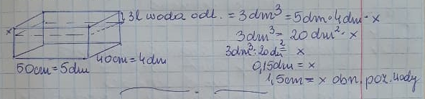

Zad.10, str. 277
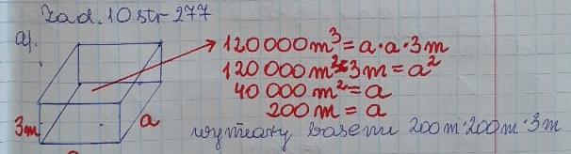

Zad. 15, str. 278
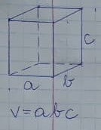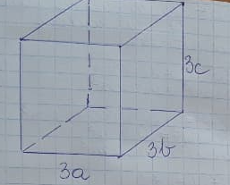

V = 3a·3b·3c
V = 27abc
Ile razy zwiększono obj. = $\frac{27abc}{abc}$
Ile razy zwiększono obj. = 27 razy

Zadanie domowe w zeszycie str. 279 (sprawdź czy umiesz)

29.04.2020 i 30.04.2020
Temat: Objętość graniastosłupa.

Przeanalizuj ćw. A, str. 279; ćw. B, str. 280
Wykonaj rysunki z opisem i wzór objętości graniastosłupa
Przeanalizuj przykład i zapisz w zeszycie str. 280

Zad. 1, str. 281
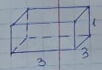
V = 3 · 3 · 1
V = 9

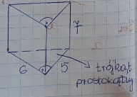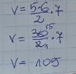

Zad. 2, str. 281
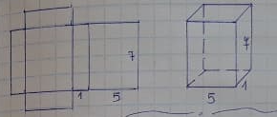

V = 5 · 1 · 7
V = 35

Zadanie domowe w zeszycie- str. 282 (sprawdź czy umiesz)

W tym tygodniu nic nie przesyłacie do oceny!

